МОСКОВСКИЙ ФИЗИКО-ТЕХНИЧЕСКИЙ ИНСТИТУТ (НАЦИОНАЛЬНЫЙ ГОСУДАРСТВЕННЫЙ УНИВЕРСИТЕТ)

Отчёт по выполнению лабораторной работы «Определение скорости распространения волны на поверхности воды»

Выполнили:
Инютин Ярослав
Вржещ Ян
Подкорытов Владимир
Сахно Виктория

Долгопрудный, 2025
Цель работы. определить скорость движения волны на поверхности в зависимости от глубины.
Используемое оборудование. печатная плата с АЦП, компьютер Raspberry Pi, ведро, линейка, кювета.

Теория. В приближении мелкой воды скорость волны можно оценить как , где с — скорость распространения волны, g – ускорение свободного падения, h – глубина.
Ход работы.
1. Волны на поверхности воды порождались быстрым открыванием дверцы кюветы
2. С помощью АЦП, расположенного на печатной плате, измерялось время, за которое волна достигала электродов. Они располагались на расстоянии (93±1) см от точки возникновения волны.
3. Измерения проводились для пяти разных значений глубин:
103 мм, 79 мм, 63 мм, 41 мм, 21 мм
4. Построены графики зависимости глубины от времени для этих глубин. Из них получены значения скорости волны для каждой глубины. Эти значения показаны на графике и сравнивались c эталонным .
5. Сделан вывод о справедливости теории.
Результаты. График (вместе с эталонной прямой):
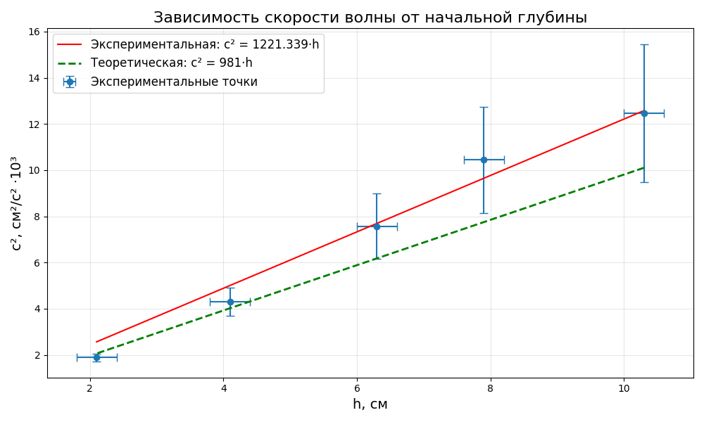
Угловой коэффициент нашей прямой отличается от эталонной на 19,6%.
Вывод. Теория позволяет лишь приблизительно оценить значение скорости волны и не годится для точного расчёта.

